  - 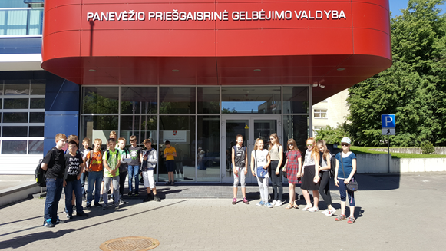

Birželio 1 dieną įvyko visuotinė atvirų durų diena tėvelių darbovietėse „Šok į tėvų klumpes“. Mūsų mokyklos dvi penktos klasės vyko į Panevėžio priešgaisrinę gelbėjimo valdybą, kur dirba Jogailės tėtis.
Mokiniai turėjo progą apžiūrėti gaisrinės patalpas, pabendrauti su gaisrininkais, sužinoti, su kokiais sunkumais jiems tenka susidurti darbe, kokia jų darbo diena. Bene įdomiausia buvo įlipti į gaisrinės automobilį ir atidžiai apžiūrėti visą jame esančią įrangą. Buvo primintas ir bendrasis pagalbos telefonas 112. Mokiniai galėjo pabūti poilsio kambaryje, klasėse. Labai smalsiems buvo smagu lipti ir ugniagesių gelbėtojų kopėčiomis.
Jogailės tėtis –naras. Jis pademonstravo naro kostiumą, papasakojo apie darbo ypatumus, kokių reikia turėti savybių norint dirbti šį darbą. Mielai atsakė į vaikų pateiktus klausimus ir apie laisvalaikį. Penktokai domėjosi, kur galima įgyti ugniagesio-gelbėtojo profesiją.
Susitikimo pabaigoje mokiniai pasižadėjo vasarą saugiai elgtis prie vandens. Mokiniams ši išvyka labai patiko. Iš ekskursijos visi parsinešė ne tik daug naudingų žinių, bet ir puikių emocijų.
